ГУАП
КАФЕДРА № [указать]
ОТЧЕТ
ЗАЩИЩЕН С ОЦЕНКОЙ
ПРЕПОДАВАТЕЛЬ
должность, уч. степень, звание |  | подпись, дата |  | инициалы, фамилия
ОТЧЕТ О ПРАКТИЧЕСКОЙ РАБОТЕ № 1
Конфигурация и диагностика компонента авторизации
по МДК.01.04 «Системное программирование»

РАБОТУ ВЫПОЛНИЛ
Группа: [указать]
 |  |  | подпись, дата |  | [ФИО]
Санкт-Петербург
2026

СОДЕРЖАНИЕ
ВВЕДЕНИЕ
Сведения о работе
1 Цель и задание
2 Проект и место компонента
3 Ход работы
3.1 Собственная часть каркаса (Р2)
3.2 Путь исполнения (Р4)
3.3 Обычная и remember-сессия (не Р5)
3.4 Режим разработки и режим поставки (Р5)
4 Результаты
4.1 Проверка компонента (Р3)
4.2 Независимое воспроизведение (Р6)
4.3 Автоматическая проверка (Р7)
ЗАКЛЮЧЕНИЕ
СПИСОК ИСПОЛЬЗОВАННЫХ МАТЕРИАЛОВ

ВВЕДЕНИЕ
Отчёт описывает индивидуальную часть подготовки воспроизводимого компонента TutorFlow в зоне регистрации и авторизации. Работа выполнена в отдельном чистом worktree от актуального origin/main, чтобы не затрагивать локальные изменения основной рабочей копии.
В рамках технической задачи длительности обычной и remember-сессии вынесены в конфигурацию, сохранены прежние значения по умолчанию, добавлена проверка ошибочных значений и подтверждено прохождение существующего пути авторизации. Диагностика использует уже существующий инструментальный контур и не выводит секретные значения.

Сведения о работе
Поле | Значение
Студент, группа | [указать ФИО и группу]
Проект | TutorFlow — веб-платформа для частных преподавателей и учеников
Компонент | Регистрация и авторизация
Техническая задача | Конфигурация и диагностика времени auth-сессий
Базовая версия | origin/main → 3a3f23e2743b4798b9402fa3cc7c298c3a9d834c
Статус | Ветка feature/0104-pz01-ksenia подготовлена к публикации после независимого read-only ревью

1 Цель и задание
Цель работы — подготовить воспроизводимую конфигурацию минимального компонента авторизации и проверить путь от настроек окружения до создания сессии.
В личную часть вошли: добавление двух параметров с прежними значениями 43200 и 2592000 секунд; подключение параметров в authenticated_response; проверка положительности каждого значения; безопасная диагностика; автоматические тесты; регрессионная проверка auth- и полного тестового контуров.
Интерфейс, регистрационная бизнес-логика, модели пользователей, cookie-имя, CSRF-механизм и формат ответов не менялись.

2 Проект и место компонента
TutorFlow — Python/FastAPI-приложение с маршрутизацией авторизации и хранением auth-сессий. Технический путь компонента имеет вид: Settings из app/core/config.py → глобальный объект settings → маршруты register и login в app/auth/router.py → общая функция authenticated_response → запись AuthSession.expires_at и установка cookie.
Режим определяется параметром remember запроса входа. Обычная регистрация и вход без remember используют session_lifetime_seconds; remember-вход использует remember_session_lifetime_seconds. Для remember-cookie также получает Max-Age; для обычной сессии прежнее поведение cookie сохраняется.
Общий модуль app/core/runtime_diagnostics.py не дублировался. Он импортирует настройки внутри защищённого блока, преобразует ValidationError в понятное сообщение и возвращает код 2. В диагностическое сообщение не включаются входные значения, поэтому connection string, пароли и другие секреты не раскрываются.

3 Ход работы

3.1 Собственная часть каркаса (Р2)
В app/core/config.py добавлены поля session_lifetime_seconds = 43200 и remember_session_lifetime_seconds = 2592000. Они читаются из SESSION_LIFETIME_SECONDS и REMEMBER_SESSION_LIFETIME_SECONDS. Ограничение gt=0 отклоняет нулевые и отрицательные значения. Отдельное правило remember >= обычная сессия не вводилось: методичка и существующий путь авторизации не обосновывают такое новое продуктовое ограничение, поэтому два TTL валидируются независимо.
В app/auth/router.py заменено только место выбора времени жизни. Остальной путь создания пользователя, проверки пароля, отзыва старой сессии, формирования ответа и установки cookie оставлен без изменений.

3.2 Путь исполнения (Р4)
POST /api/auth/register создаёт пользователя и обычную сессию. Общая функция authenticated_response выбирает session_lifetime_seconds, записывает срок в AuthSession.expires_at и устанавливает cookie без Max-Age. POST /api/auth/login с remember=true проходит тот же путь, выбирает remember_session_lifetime_seconds и устанавливает Max-Age.
Тест использует значения 61 и 121 секунд. Фактически получены HTTP 201 Created для регистрации и HTTP 200 OK для входа; длительности записанных сессий и cookie проверены без вывода токенов.

3.3 Обычная и remember-сессия (не Р5)
Проверка | Обычная сессия | Remember-сессия
Настройка | session_lifetime_seconds | remember_session_lifetime_seconds
Значение по умолчанию | 43200 секунд | 2592000 секунд
Тестовое значение | 61 секунд | 121 секунд
Запись в БД | expires_at = now + 61 | expires_at = now + 121
Cookie | без Max-Age | Max-Age=121

Эта таблица сравнивает два режима auth-сессии внутри приложения и не заменяет Р5. Р5 относится к режиму разработки и режиму поставки компонента: source checkout и установленный wheel.

3.4 Режим разработки и режим поставки (Р5)
В режиме разработки приложение запущено из source checkout отдельным Uvicorn-процессом: health=200, JSON статуса корректен, CSS отдаётся с HTTP 200. В режиме поставки wheel собран во внешний каталог, установлен в site-packages внутри постороннего Git-репозитория и запущен вне исходного каталога: import=installed-wheel, health=200, static=200, css_bytes=23418. Состав wheel подтверждён отдельно; tests/, migrations/, docs/ и scripts/ в него не попали.

4 Результаты

4.1 Проверка компонента (Р3)
Проверка | Ожидаемый результат | Фактический результат
Значения по умолчанию | 43200 и 2592000 | тест пройден
Положительные значения из окружения | 60 и 120 принимаются | тест пройден
Ноль и отрицательные значения | ValidationError | 4 проверки пройдены
Нечисловое значение | ValidationError | проверка пройдена
Независимые положительные TTL | Оба значения принимаются | 120 и 60 приняты
Валидная runtime-диагностика | status=ok, код 0 | код 0; утечки нет
Неверная runtime-конфигурация | configuration_error, код 2 | ошибка поля, код 2

Валидная конфигурация с 60 и 120 секундами дала status=ok и код 0. При SESSION_LIFETIME_SECONDS=0 диагностика вывела понятное сообщение об ошибке, вернула код 2 и не вывела чувствительное входное значение. Отдельный запуск с недопустимым APP_ENV также завершился configuration_error и кодом 2.

4.2 Независимое воспроизведение (Р6)
R6 повторно не выполнялся: независимая проверка общего компонента была выполнена ранее. В отчёт включается существующий протокол и PNG как отдельное общее доказательство, без приписывания этой проверки к текущему локальному diff.

4.3 Автоматическая проверка (Р7)
Создан отдельный tests/test_auth_configuration.py с 10 тестами. Фактические результаты: тесты конфигурации — 10 passed; целевые auth-тесты — 74 passed; полный pytest — 295 passed; python -m compileall -q app — код 0; git diff --check — ошибок нет. scripts/check_component.py без ожидаемого SHA прошёл, а с намеренно неверным expected SHA завершился реальным отказом с кодом 1.
Два предупреждения относятся к deprecated API httpx/starlette.testclient и не повлияли на результат. Снимок Р7 содержит именно отрицательный запуск автоматической проверки, а не только успешный результат.

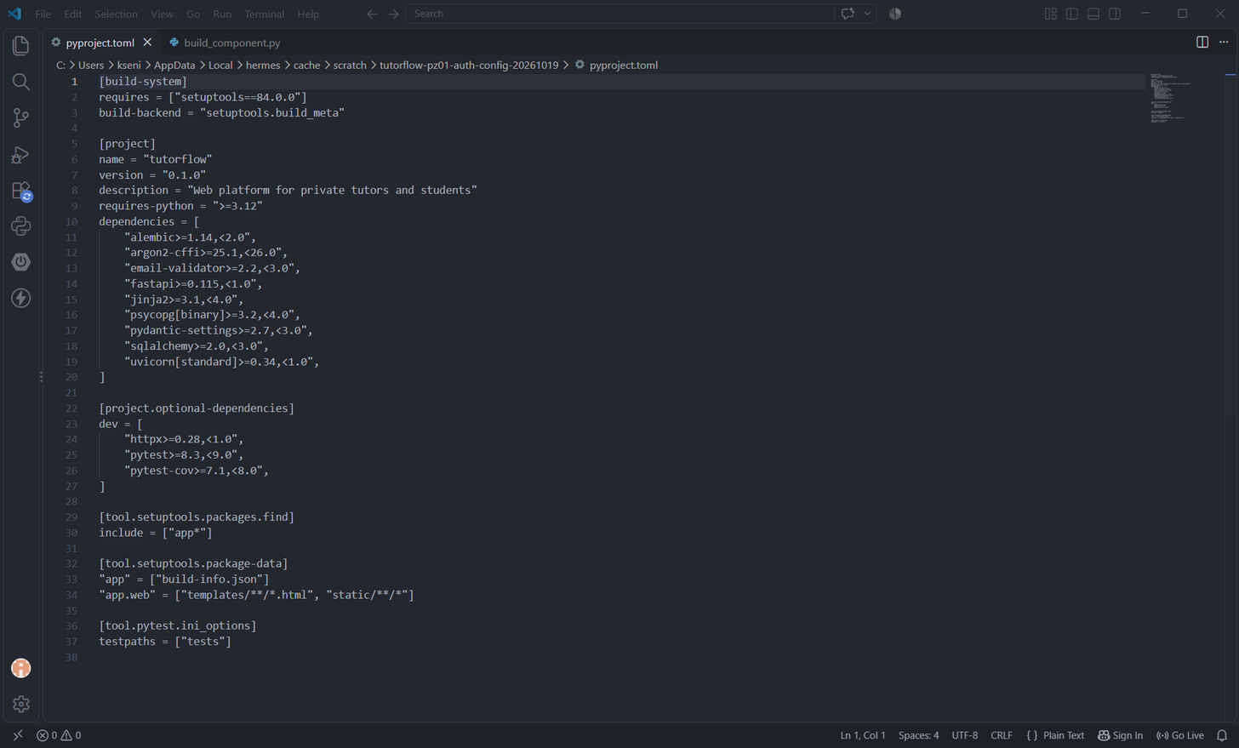
Рисунок 1 — редактор: состав пакета и настройка package-data для результата сборки.

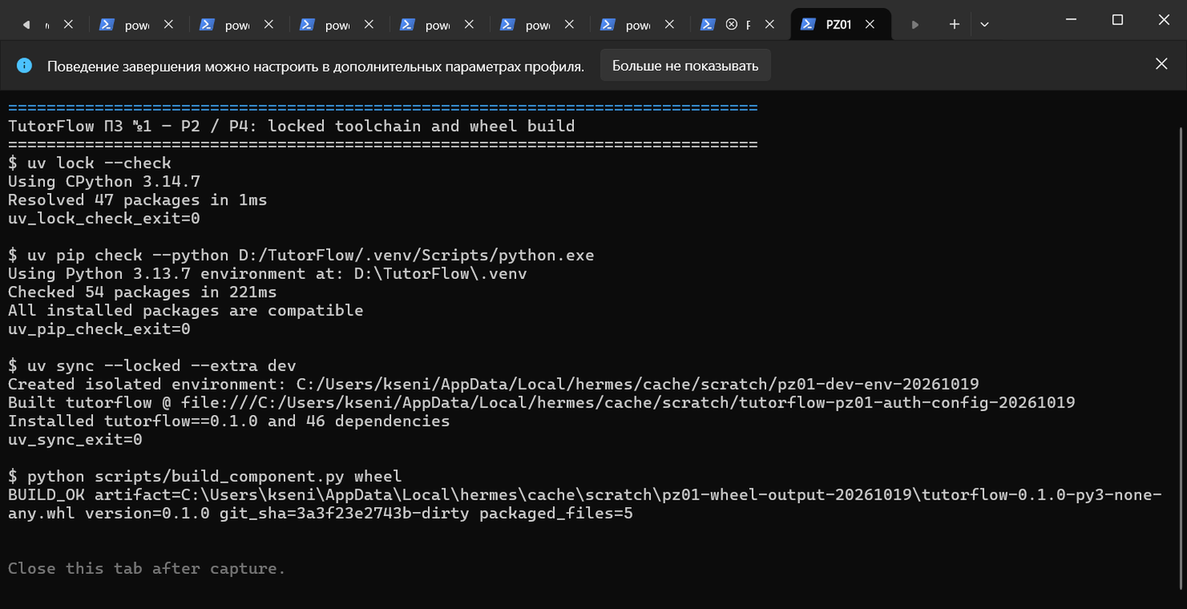
Рисунок 2 — терминал: locked-проверки, изолированное окружение и успешная сборка wheel.

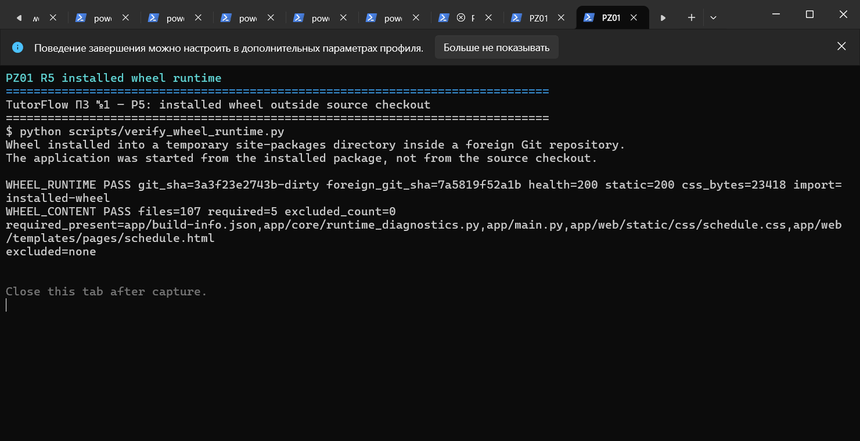
Рисунок 3 — запуск установленного wheel вне исходного каталога и проверка состава результата.

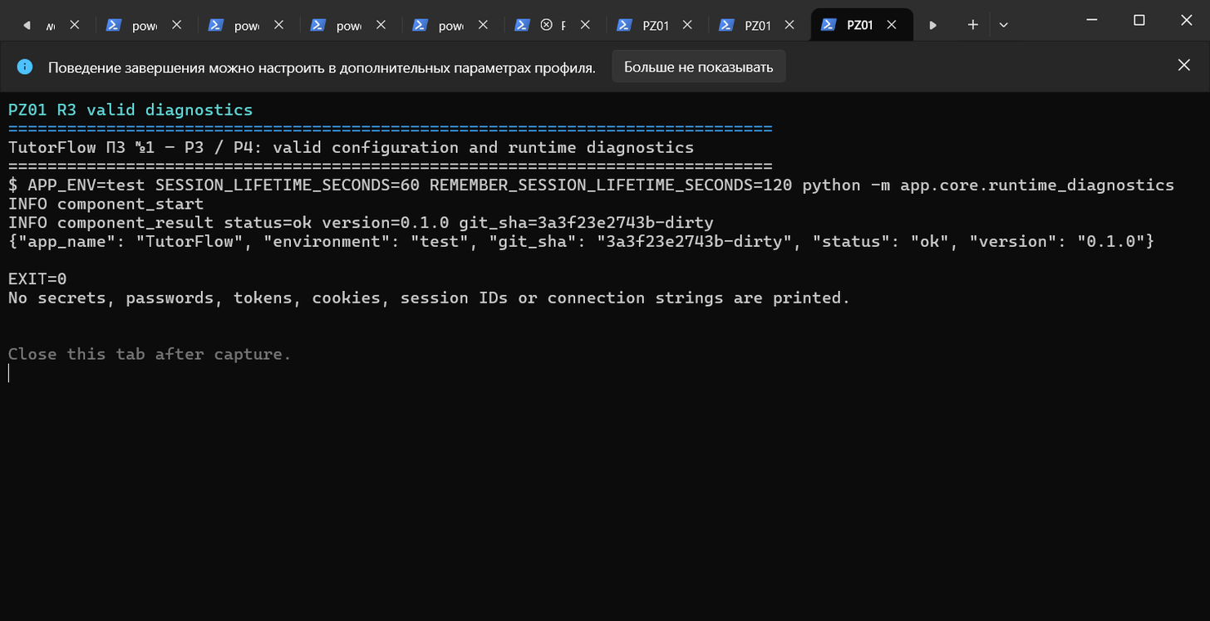
Рисунок 4 — штатная конфигурация, версия/SHA, JSON-диагностика и код 0.

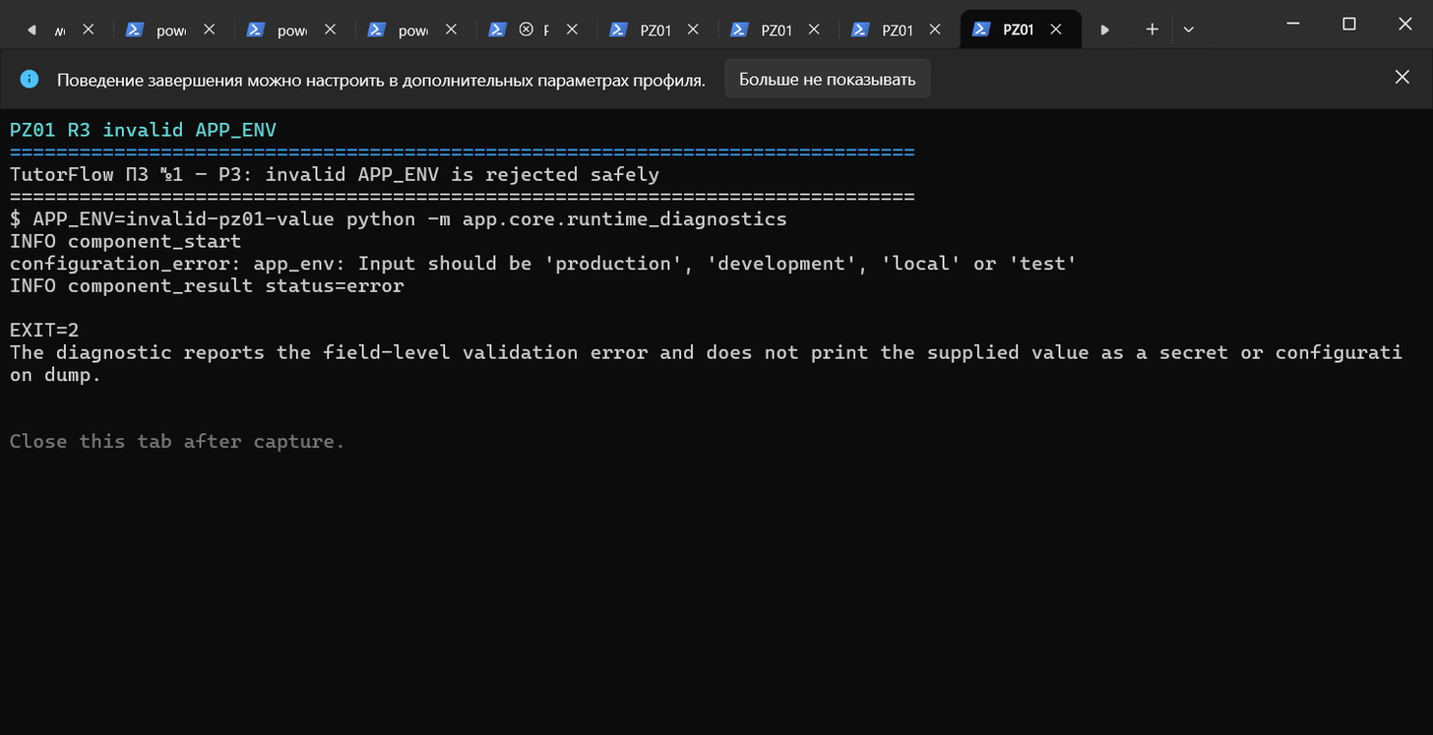
Рисунок 5 — ошибочный APP_ENV: configuration_error, код 2, без конфигурационного дампа.

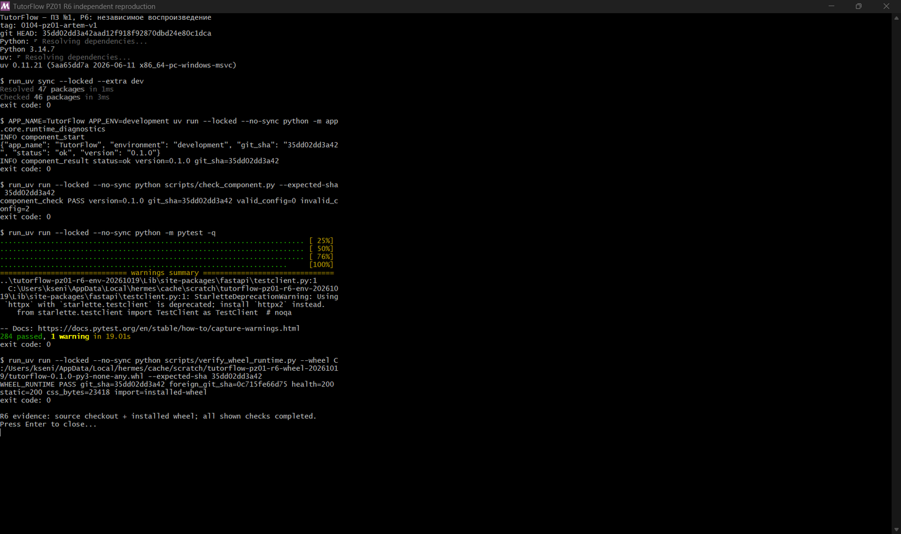
Рисунок 6 — ранее выполненная независимая проверка общего компонента Р6; повторно не выполнялась.

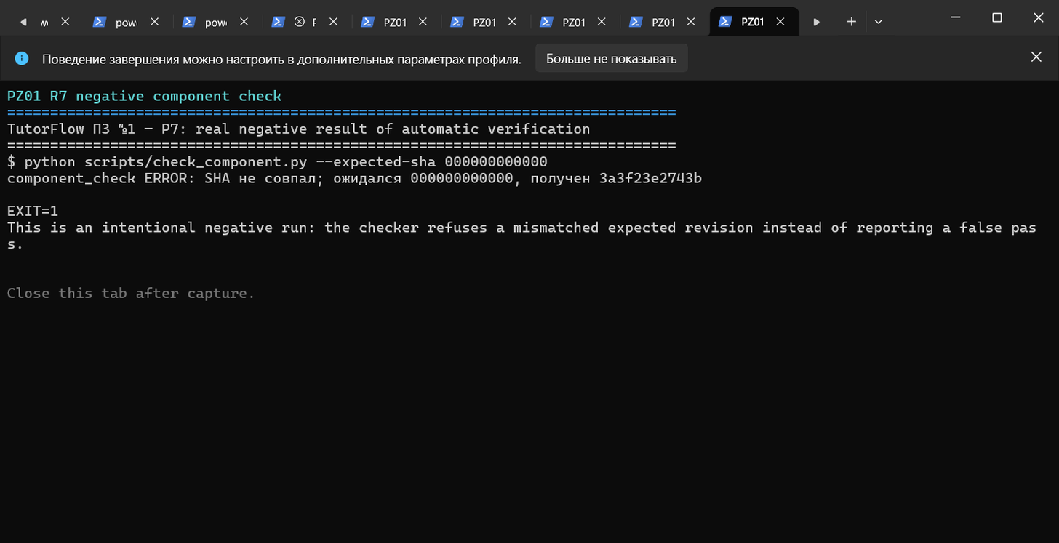
Рисунок 7 — реальный отказ check_component.py при нарушенном условии SHA.

ЗАКЛЮЧЕНИЕ
В отдельном worktree от актуального origin/main реализована минимальная конфигурационная часть компонента авторизации. Прежние длительности сессий сохранены: 12 часов для обычной сессии и 30 дней для remember-сессии. Настройки читаются из окружения, а каждое неположительное или нечисловое значение отклоняется до использования в маршруте. Новое правило сравнения двух TTL не добавлялось.
Существующий путь регистрации и входа не переписывался: оба режима используют authenticated_response, которая выбирает длительность из Settings. Автоматический тест подтвердил HTTP-путь, сохранение сроков в AuthSession и различие cookie-режимов. Полный регрессионный запуск завершился результатом 295 passed.
Основная рабочая копия сохранена с исходными локальными изменениями; итоговые commit, push и PR фиксируются в метаданных Pull Request и не меняют результаты технической проверки.

СПИСОК ИСПОЛЬЗОВАННЫХ МАТЕРИАЛОВ
1. Методические указания к ПЗ № 1 по МДК.01.04 «Системное программирование».
2. Официальный шаблон отчёта ГУАП к ПЗ № 1 по МДК.01.04.
3. Репозиторий TutorFlow: https://github.com/esnstwa/TutorFlow.
4. Исходный код app/core/config.py, app/auth/router.py, app/core/runtime_diagnostics.py.
5. Автоматические тесты tests/test_auth_configuration.py и существующий auth-тестовый контур.
6. Локальная доказательная база evidence/pz01_ksenia/.
7. Протокол и PNG ранее выполненной независимой проверки R6.

